T.C.
TRABZON ÜNİVERSİTESİ
Tonya Meslek Yüksekokulu
Şikayet, Öneri, İstek Veri Analizi

Amaç: Bu alan iç ve dış paydaşların görüş, öneri, talep, şikayet gibi tüm geri bildirimlerini iletebilmeleri amacıyla oluşturulmuştur.
Analiz (2024) : Veriler incelendiğinde, en fazla başvurunun "Öğrenci Bilgi Sistemine Giriş" konusuna yapıldığı, bunu "Yaz Stajı" ve "İlişik Kesme" konularının izlediği görülmektedir. "Yatay Geçiş" ve "Tek Ders" konularında ise daha az başvuru yapılmıştır (Şekil 1).
Önlem Alma Stratejisi ve Çıkarım (2024) : Söz edilen konularda ek bilgilendirme veya rehberlik çalışmaları yapılabilir. Özellikle Öğrenci Bilgi Sistemi’ne giriş ve yaz stajı gibi öğrencilerin yoğun olarak başvuru yaptığı alanlarda, öğrencilere yönelik desteklerin artırılması gerekmektedir.
Alınan Önlemler ve Uygulamalar (2024): Söz konusu konular da dahil olmak üzere, öğrencilerin bilgilendirilmesi amacıyla 2024 Güz yarıyılının başında her sınıf düzeyinde ayrı ayrı oryantasyon eğitimi gerçekleştirilmiştir. Önceki uygulamalarda birleştirilmiş olarak yapılan oryantasyon programından vazgeçilmiştir. Ayrıca, kariyer planlama derslerinin bir bölümünde yüksekokul yönetimi tarafından hazırlanan sunumlar çerçevesinde ilgili öğretim elemanları tarafından eğitimler verilmiştir. Danışmanlık hizmetleri kapsamında standart konu başlıkları oluşturulmuş ve her danışman öğretim elemanının bu başlıklar üzerinden hizmet vermesi ve süreci takip etmesi beklenmektedir.

Şekil 1. İstek, Şikayet ve Öneri Formu Üzerinden Yapılan Başvuruların Değerlendirilmesi (2024)
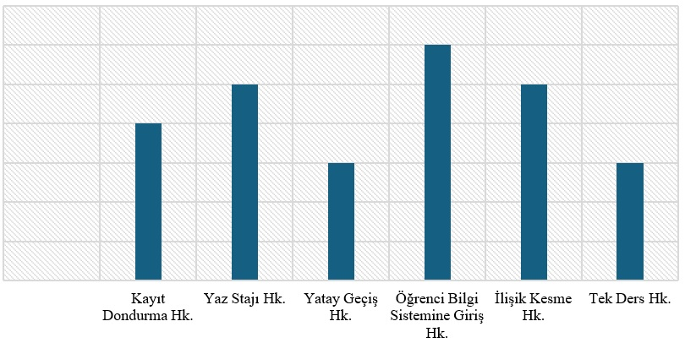
İstek, Şikayet ve Önerilerinizi Açıklayıcı Şekilde tonyamyo@trabzon.edu.tr adresine gönderebilir veya yüksekokulumuz zemin katta yer alan Dilek-Öneri kutusuna yazabilirsiniz.
Dilek ve Öneri Değerlendirme Talimatı için tıklayınız.
Meslek Yüksekokulumuz istek, şikayet ve öneri formu üzerinden 2020 yılında yapılan başvuruları ve değerlendirme durumunu gösterir veriler Tablo 1’de sunulmuştur.
Tablo 1. İstek, Şikayet ve Öneri Formu Üzerinden Yapılan Başvuruların Değerlendirilmesi (2020)
Ad Soyad | Konu | Kayıt Tarihi | Cevaplanma Durumu
Ü……K…… | Öğrenci Numarası Alma | 30.10.2020 21:05 | Cevaplandı
B……Y…… | UZEM’e Giriş Yapamıyorum | 12.10.2020 08:53 | Cevaplandı
S……K…… | Kullanıcı Adı ve Şifre Alma | 29.09.2020 12:04 | Cevaplandı
S……D…… | Öğrenci Numarası Alma | 24.09.2020 16:44 | Cevaplandı
B……K…… | Üniversite | 10.09.2020 16:18 | Cevaplandı
Y……Ş…… | Okul | 29.08.2020 14:09 | Cevaplandı
E……Y…… | Bilgi | 30.07.2020 12:40 | Cevaplandı
H……Ö…… | Şikayet | 29.07.2020 12:01 | Cevaplandı
Ş……A…… | Okulun Açılması | 21.07.2020 14:46 | Cevaplandı

